详细步骤请参见http://blog.csdn.net/qq_31726419/article/details/79492608
- 将工程导入myeclipse，配置tomcat服务器
- 启动mysql数据库服务，导入sheji.sql
(我的mysql的端口为3308，用3306的在工程目录下config/db.properties中自行修改连接参数)
- 启动tomcat，建议使用chrome浏览器进入

输入:
http://localhost:8080/sheji_3/InitController/initIndex.do
进入用户页面:用户名，密码可在user表中查看，可用账号user1,密码user1点击login登录
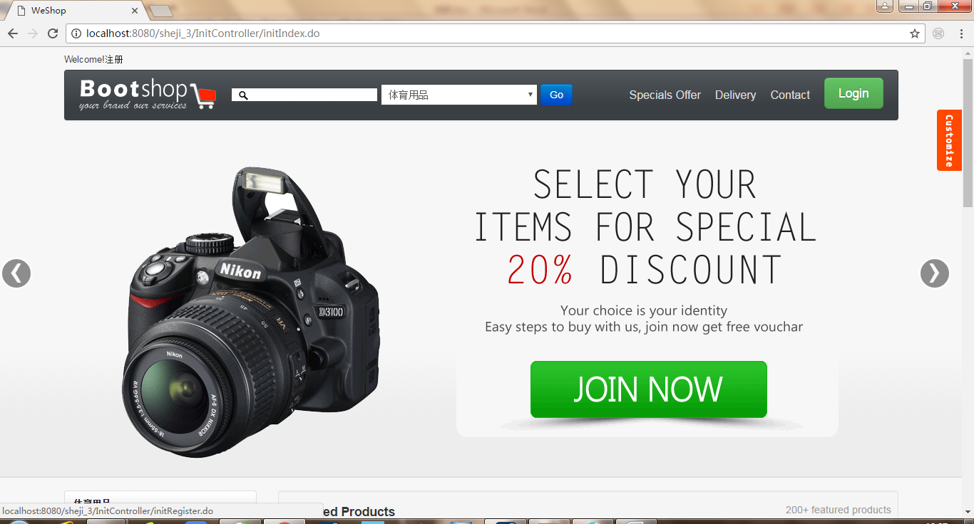
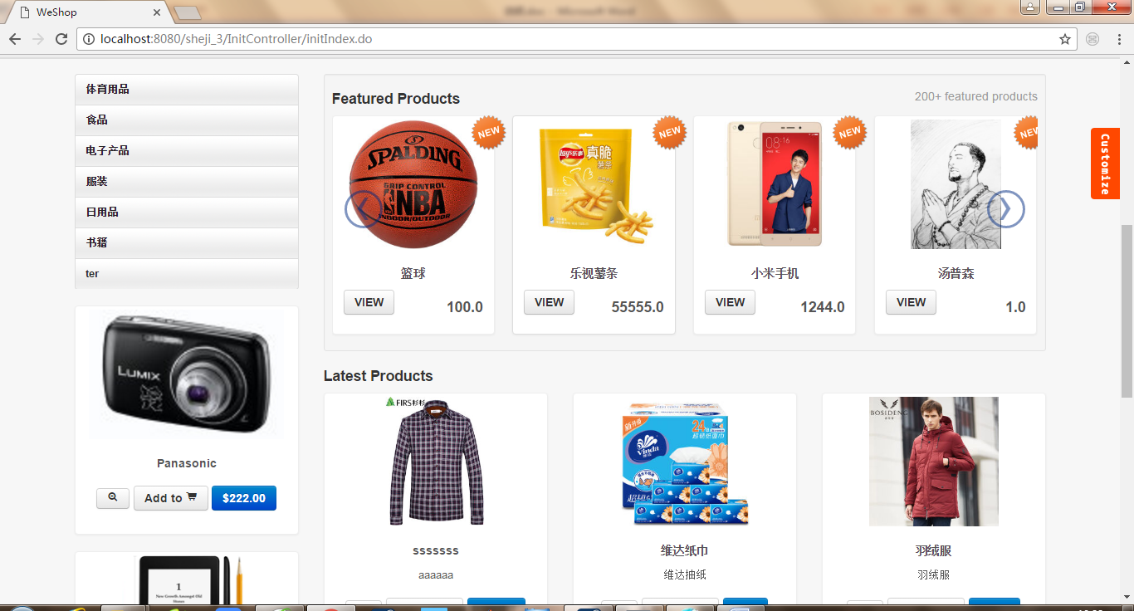
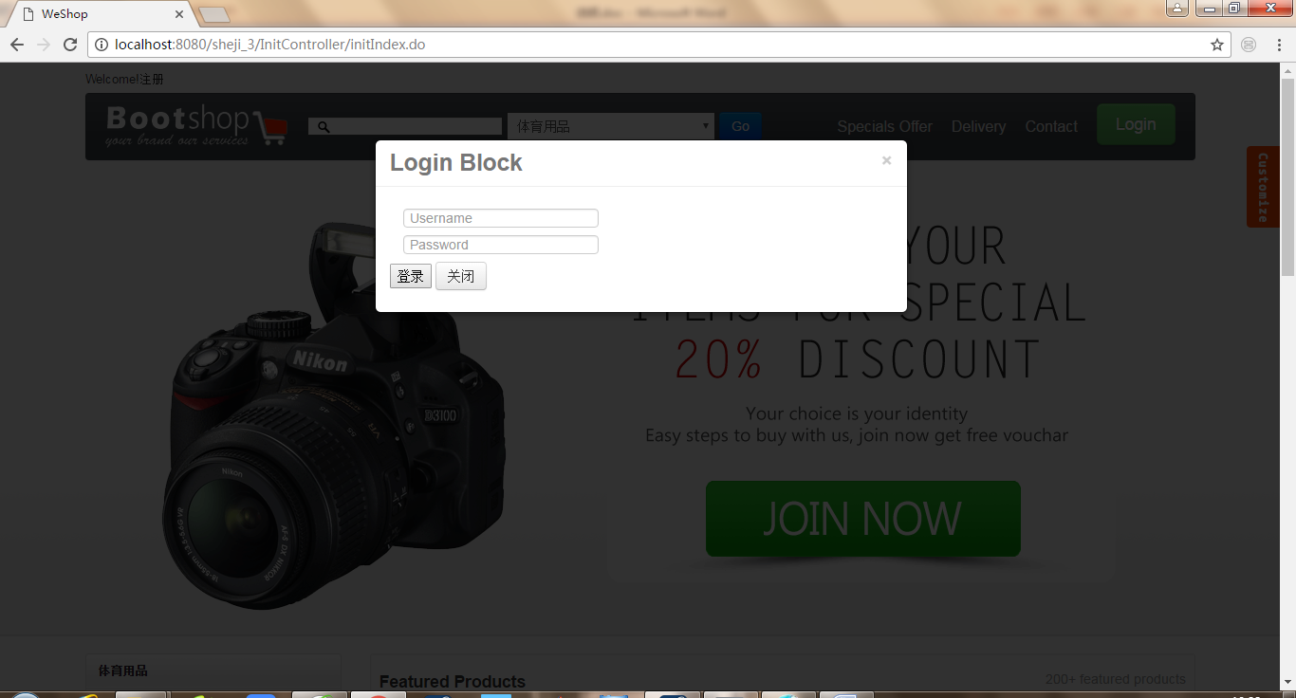
购物车页面:
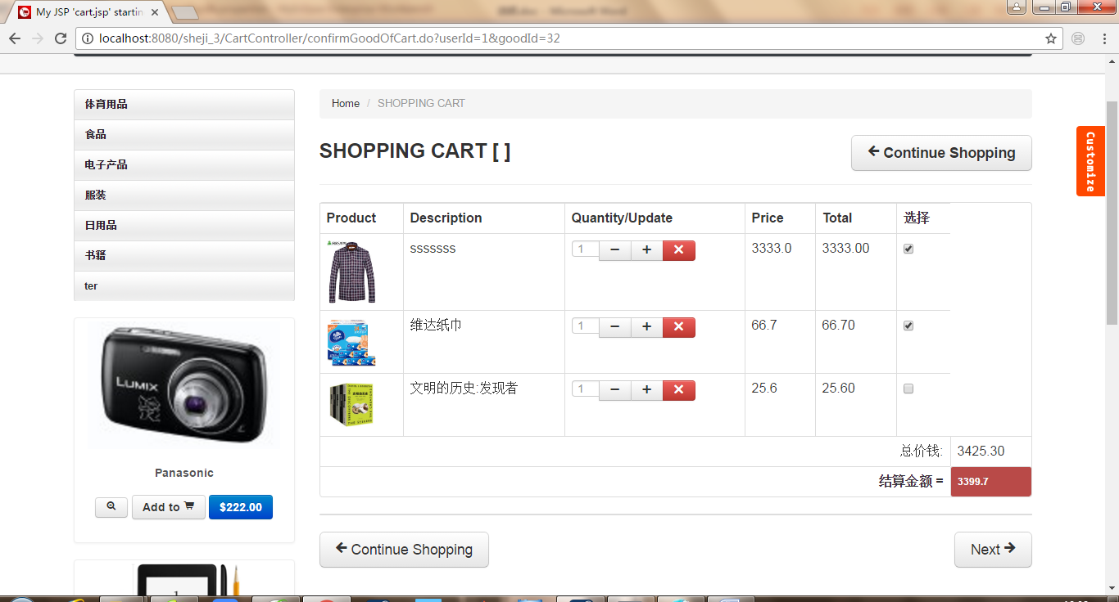
后台管理页面地址:
http://localhost:8080/sheji_3/admin/index.jsp
商品列表:
